Unsere nächsten Konzerte 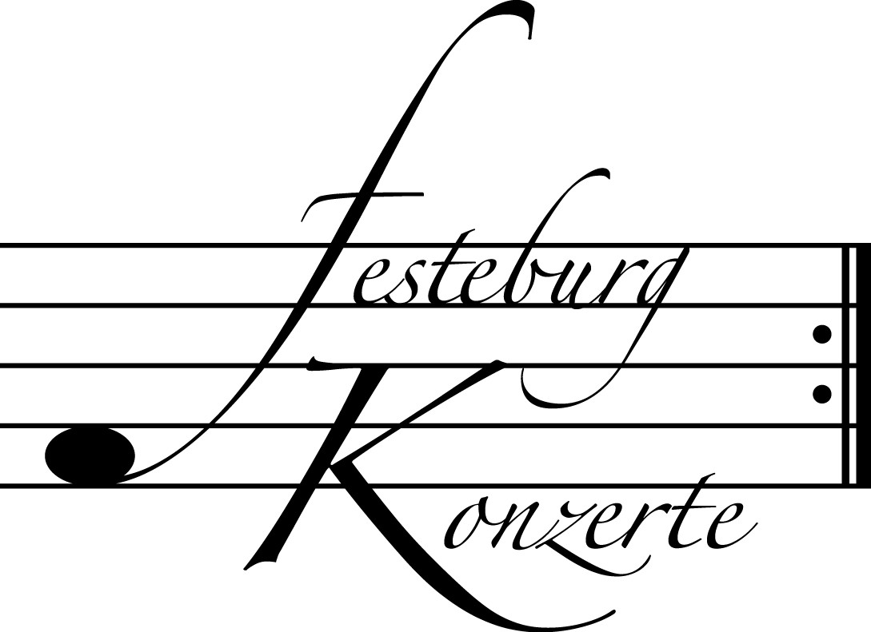

513. Konzert, Sonntag, 15. September 2013, 19:30
Klavierquintett
Dimiter Ivanov, Violine; Simone I. Kochsiek, Violine; Nicola Birkhan, Viola;
Sabine Krams, Violoncello; Paul Rivinius, Klavier
Werke von R. Schumann und A. Dvořák
Karten zu € 14,- / 8,- (Freier Eintritt für Mitglieder des Freundeskreises)
!!!Freier Eintritt für Jugendliche bis 17 Jahre in Begleitung eines Erwachsenen!!!

514. (Sonder-) Konzert, Sonntag, 29. September 2013, 19:30
Liederabend
Stella Doufexis, Mezzosopran; Daniel Heide, Klavier
Lieder von C. Debussy, A. Berg und R. Strauss
Karten zu € 19,- / 11,- (Ermäßigter Eintritt für Mitglieder des Freundeskreises)

515. Konzert, Sonntag, 27. Oktober 2013, 19:30
Hába Quartett
Sha Katsouris, Violine; Hovhannes Mokatsian, Violine; Peter Zelienka, Viola; Arnold Ilg, Violoncello
Werke von J. Haydn, W.A. Mozart und L.van Beethoven
Karten zu € 14,- / 8,- (Freier Eintritt für Mitglieder des Freundeskreises)
!!!Freier Eintritt für Jugendliche bis 17 Jahre in Begleitung eines Erwachsenen!!!

Weitere Informationen zu unseren Konzerten und zu der Mitgliedschaft im Freundeskreis für geistliche Musik,
Preungesheim E.V. erhalten Sie
unter 069-95410162 und unter www.Festeburgkonzerte.de

Karten an der Abendkasse oder jeweils 1 Monat vor dem Konzert im Vorverkauf bei:
- Kartenzentrale Festeburgkonzerte, Tel. 069-95410162, Fax 069-95410163
- Frankfurt Ticket GmbH, Tel. 069-1340-400, Fax 069-1340-444
- DER Reisebüro Rossmarkt, Rossmarkt 12, Tel. 069-92886890, Fax 069-928868923
- Fischers Lotto Laden, Homburger Landstraße 64, Tel. 069-63196655

512. Konzert Sonntag, 25. August 2013, 19:30 Uhr

Klavierabend

Catherine Gordeladze

Mit freundlicher Unterstützung
des Freundeskreises für geistliche Musik, Preungesheim E.V.

Karten zu € 14,- / € 8,-

Ermäßigter Eintritt für Schüler, Studenten und Senioren

Freier Eintritt für Mitglieder des Freundeskreises und Jugendliche
bis 17 Jahren in Begleitung eines Erwachsenen

Eine Veranstaltung der evangelischen Festeburggemeinde Frankfurt-Preungesheim
An der Wolfsweide 48, 60435 Frankfurt am Main

P r o g r a m m

Domenico Scarlatti Sonate g-Moll K 8
(1685 – 1757) Sonate h-Moll K 173
Sonate G-Dur K 146
Sonate E-Dur K 135

Robert Schumann Klaviersonate Nr. 3 g-Moll op. 22
(1810 – 1856) So rasch wie möglich
Andantino-Getragen
Scherzo-Sehr rasch und markiert
Rondo-Presto

PAUSE

Joseph Haydn Klaviersonate D-Dur Hob. XVI/37
(1732 – 1809) Allegro con brio
Largo e sostenuto
Finale: Presto, ma non troppo

Louis Moreau Gottschalk Le Songe d'une nuit d'été 'Caprice (1829 – 1869) élégant' op. 9
6.eme Ballade op. 85
Suis-moi!, Caprice op. 45
Souvenirs d’Andalousie, Caprice de concert op. 22

K ü n s t l e r p o r t r a i t

Die in Tiflis geborene und in Deutschland lebende Pianistin Catherine Gordeladze wird von der internationalen Presse als Solistin und Kammermusikerin gefeiert.
Den ersten Klavierunterricht erhielt sie mit sechs Jahren in Tiflis. Mit zehn Jahren gab sie bereits ihren ersten Klavierabend. Nur ein Jahr später spielte sie mit der Georgischen Philharmonie das 3. Klavierkonzert von Beethoven.
Ihre musikalische Ausbildung bis zum Abschluss, Konzertexamen mit Auszeichnung, absolvierte Catherine Gordeladze an den Musikhochschulen in Tiflis, Frankfurt am Main und Weimar. Parallel zu ihrem Studium nahm sie regelmäßig Unterricht bei Alexis Weissenberg. Catherine Gordeladze wurde in Deutschland von der Konrad-Adenauer-Stiftung gefördert.
Sie ist Preisträgerin verschiedener nationaler und internationaler Wettbewerbe. So gewann sie den 1. Preis beim Staatlichen Musikwettbewerb für Nachwuchstalente 1987 in Tiflis, den 3. Preis beim VI. Internationalen Chopin-Klavierwettbewerb in Darmstadt 1999, den 1. Preis beim 4. Internationalen Musikfest in Dietzenbach 2002, den Ehrenpreis und die Medaille der Französischen Légion d’Honneur 2002 und den Swiss Preis 2003 bei den Meisterkursen von Alexis Weissenberg in Engelberg, Schweiz. Im Rahmen der Preisverleihung des Bruno-Heck-Preises 2004/2005 der Konrad-Adenauer-Stiftung erhielt sie einen Sonderpreis: „Sie wird hiermit für ihre außergewöhnliche Leistung als herausragende Pianistin geehrt“. Zahlreiche Rundfunk- und Fernsehaufnahmen in Georgien, in der ehem. Sowjetunion, in Tschechien, in der Schweiz und in Deutschland belegen ihr Können.
Catherine Gordeladze gastierte auf den wichtigsten Konzertpodien, bei den bedeutendsten Orchestern und bei international renommierten Festivals. In der Saison 2007/08 gab sie Kammermusikabende mit dem Cellisten Daniel Müller-Schott im Schloss Hallenburg in Schlitz und mit dem Geiger David Garrett beim internationalen Festival „The Next Generation III“ in Dortmund. Nach ihrem Debüt beim Hessischen Rundfunk in der Reihe „Lunchkonzerte“ im Februar 2008 schrieb die FAZ: „Es ist aufregend, zu beobachten, wie am Künstlerhimmel stets von neuem strahlende Sterne auftauchen“.
Im Oktober 2007 erschien die erste CD von Catherine Gordeladze „Hommage à Haydn“. Es folgte eine CD mit Werken von Nikolai Kapustin. Für 2014 ist ihre dritte Solo-CD mit Klavierwerken amerikanischer Komponisten unter dem Titel "American Rhapsody" mit Werken von Gottschalk, Gershwin, Wild und Barber geplant.
Neben ihrer solistischen Tätigkeit unterrichtet Catherine Gordeladze als Dozentin an der Hochschule für Musik und Darstellende Kunst in Frankfurt am Main.

